�/?-t vt/t/� ✓ 1/ ot. 70
SMLOUVA O ZAJIŠTĚNÍ JAZYl{OVÉHO l<URZU V ZAHRANIČÍ číslo: 203/2018
I

OBJEDNATEL:
Jméno/ název firmy: Technická univerzita v Liberci Kontaktní osoba:
Telefon: E-mail:

St Giles Cambridge 52 Bateman Street Cambridge
JAZYKOVA ŠKOLA:

Fakturační adresa: IČO:
DIČ:

Student:
Datum narození:
Studentská 1402/2, 461 17 Liberec
46747885
CZ46747885
Velká Británie

v zastoupení:
Channel Crossings s.r.o. - cestovní kancelář (dále Prodejce) Thámova 681/32, 186 00 Praha 8

Adres a: IČO: 271 293 90, DIČ: CZ 271 293 90
Telefon: Zapsaná v OR vedeném MS v Praze, oddíl C, vložka 98475
E-mail:

Termín pobytu: 02.12.2018 - 15.12.2018 I
Typ kurzu: Intenzivní kurz anglického jazyka, 28 lekcí týdně Registrační poplatek účtovaný zahraniční školou
Ubytování:

Vyzvednutí a odvoz z letiště: Taxi transfez z/na letiště, 2 cesty Další služby zajištěné školou:

Počet týdnů: 2

9.303,00

2.440,00

9.150,00

Celkem:

Kč

DOPLŇKOVÉ SLUŽBY ZAJIŠ�ĚNÉ AGENTUROU CHANNEL CROSSINGS:

20.893,00

Doprava: Zpáteční let Praha - Heathrow, přímý let, BA, odb. zavazadlo, vč . poplatku | 6.302,00
Transfer z letiště/nádraží:
Pojištění: ERV Evropská pojišťovna - tarif "Sbaleno k moři", bez spoluúčasti | 820,00
Jiné: Apartmán Ravensworth Place, bez stravy  Cena celkem: | 44.900,00  Kč 72.915,00

Záloha číslo účtu:

---

splatná dne:

ZPŮSOB PLATBY
I Doplatek Kč 72.915,00 splatný dne: 30.11.2018 Variabilní symbol:

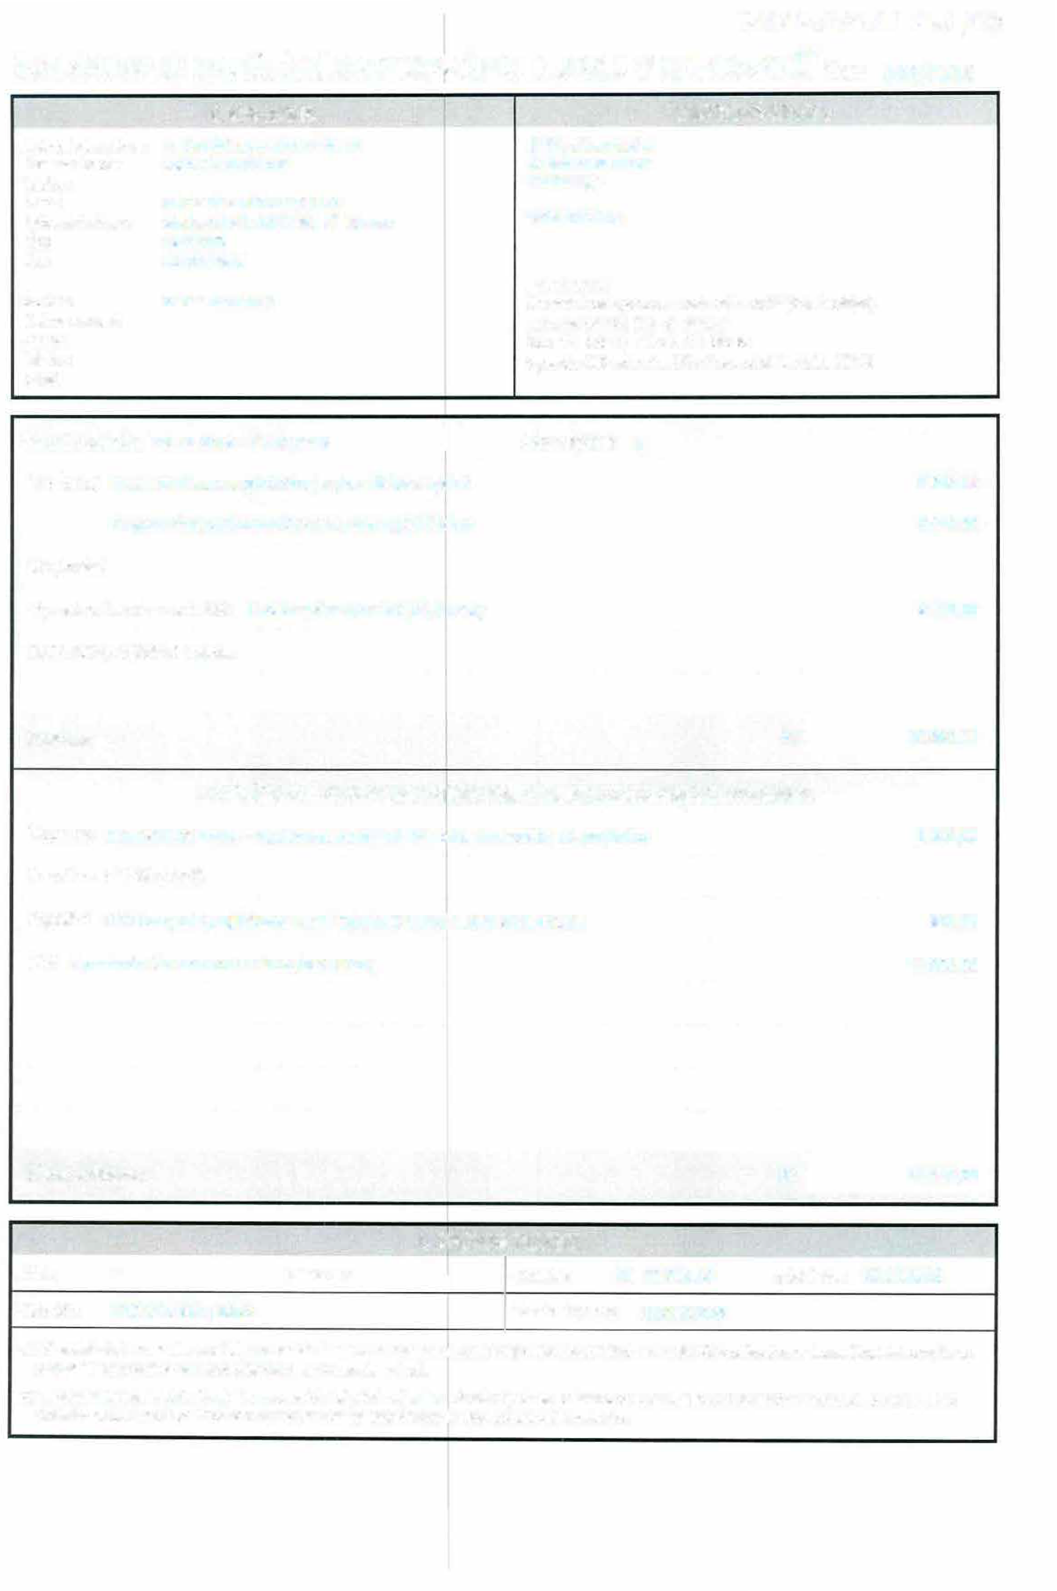
- Při objednání kurzu více než 30 pracovních dní před termínem odjezdu objednatel uhradí zálohu ve výši 25% z celkové ceny kurzu. Doplatek ceny kurzu je splatný nejpozději 30 dní před odjezdem, není-li uvedeno jinak.
- Při objednání kurzu méně než 30 pracovních dní před odjezdem uhradí objednatel celkovou cenu studijního pobytu hotově v kanceláři prodejce nebo složením na účel prodejce. Doklad o zaplacení musí být neprodleně doručen do kanceláře prodejce.

11. PRÁVA A POVINNOSTI PRODEJCE
  - Prodejce se zavazuje zajistil jazykový kurz v zahraničí a služby související s pobytem podle požadavků objednatele a jím poskytnutých informací.
  - Prodejce se zavazuje kontaktovat zahraniční školu ihned po obdržení zálohy a v případě objednání méně jak 30 pracovních dnů před datem odjezdu po úhradě celkové ceny studijního pobytu.
  - Prodejce je povinen potvrdit reze1Vaci kurzu do Sti pracovních dní po obdržení platby. Nepotvrdí-li zahraniční škola reze1Vaci nebo dojde-li k jakýmkoliv odchylkám od původní objednávky, je prodejce povinen objednatele neprodleně informovat. Pokud objednatel s navrženými změnami nesouhlasí, má nárok na navrácení již uhrazené ceny kurzu v plné výši.
  - Prodejce je povinen dodat odběrateli před odjezdem do zahraničí veškeré doklady opravňující ke studiu, informace o místu ubytování a doklady garantující další předplacené služby.
- Neuhradí-li objednatel celkovou cenu kurzu ve sjednaném termínu, má prodejce právo ukončit veškerou činnost spojenou se zajištěním kurzu a vyrovnat své závazky vůči objednateli na základě platných storno podmínek (viz odstavec IV. Podmínky rušeni kurzu, obiednaných služeb a náhrady ušlé výuky).

Ill. PRÁVA A POVINNOSTI OBJEDNATELE
  - Objednatel je povinen uhradit peněžní částku nezbytnou pro zajištění jazykového kurzu v dohodnutých termínech. Bez zaplacení celkové ceny kurzu nebo zálohy v dohodnutém termínu je přihláška neplatná a prodejce není povinen zahájil jednání se zahraniční školou o registraci studenta.
  - Objednatel má právo vyžadovat informace o průběhu zajišťování jazykového kurzu a objednaných služeb.
  - Objednatel je povinen si na dobu studia v zahraničí sjednat cestovní pojištění prostřednictvím kompetentní pojišťovací společnosti.
  - Objednatel je zodpovědný za veškeré škody způsobené účastníkem kurzu během pobytu v zahraničí.

IV. PODMÍNKY RUŠENÍ KURZU, OBJEDNANÝCH SLUŽEB A NÁHRADY UŠLÉ VÝUKY
  - Objednatel bere na vědomí a souhlasí s následujícími podmínkami zrušení jím objednaného kurzu:
    - zrušení více než 30 dní před zahájením kurzu - jednorázový poplatek 1.650,- Kč
    - při zrušení kurzu méně jak 30 dnů před zahájením respektuje prodejce podmínky zahraniční školy, zpravidla:
      - zrušení 30 - 6 pracovních dní před zahájením kurzu - až 50% z ceny kurzu
      - zrušení méně než S pracovních dní před zahájením kurzu - až 100% z ceny kurzu.
  - Dojde-li po zahájení kurzu k zameškání výuky z jakýchkoliv důvodů ze strany studenta, nejsou zahraniční škola ani prodejce povinni výuku ani finanční částku spojenou se zameškáním nahradit.
  - Je-li v průběhu kurzu zahraniční škola zavřena z důvodu státních či místních svátků, nemá student nárok na náhradu výuky ani navrácení školného, nestanovuje-li jinak řád školy, ve které kurz probíhá.
  - Není-ti v případě reze1Vace skupinové výuky dostatek zájemců o stejný typ kurzu ve stejné úrovni pokročilosti, vyhrazuje si zahraniční škola právo nahradit výuku odpovídajícím počtem individuálních lekcí.
S.Neobdrží-li objednatel vízum do země, ve které chtěl studovat, nemá nárok na navrácení poplatků spojených s žádostí o vízum. Částka uhrazená v souvislosti s kurzem a ubytováním v zahraničí bude objednateli vrácena. Za služby spojené s podáním žádosti uhradí objednatel prodejci jednorázový stornovací poplatek ve výši 3.000,- Kč.

REKLAMACE
- V případě nedodržení sjednaných podmínek vyplývajících ze smlouvy a písemných dodatků ze strany prodejce má objednatel nárok na náhradu škody vzniklou prokazatelným vynaložením nezbytně nutných nákladů.
- Reklamaci týkající se kurzu a ubytování v zahraničí musí objednatel uplatnit ještě během l1Vání jazykového kurzu, a to telefonicky, faxem či e-mailem do kanceláře prodejce tak, aby mohla být ihned sjednána náprava. Na reklamace po ukončení kurzu nebude brán zřetel.
- Během vyřizování reklamace se prodejce zavazuje být objednateli nápomocen při řešeni problému a průběžně ho informovat o průběhu nápravy.
- Jestliže nebudou vzneseny objednatelem žádné námitky a stížnosti během IIVání kurzu v zahraničí, znamená to. že objednatel je se službami prodejce a zahraniční školy spokojen.
- Prodejce neodpovídá za nedopatření vzniklá díky objednatelem nesprávně wedených údajů při objednání kurzu a dalších služeb.

OSTATNÍ UJEDNÁNÍ
- Smlowa o zajištění jazykového kurzu v zahraničí nabývá platnosti podpisem obou zúčastněných stran.
- Veškeré změny a doplňky jsou možné pouze písemnou formou, a to dohodou obou smluvních stran.
- Zúčastněné strany svým podpisem potvrzují, že se seznámily se všemi body smlouvy a souhlasí s nimi.

DATUM A PODPISY SMLUVNÍCH STRAN

V Praze dne 18.9.2018

doc. RNDr. Miroslav Brzezina, CSc. rektor

v Prodejce

- závazná přihláška ke studiu

PŘÍLOHY

Objednatel

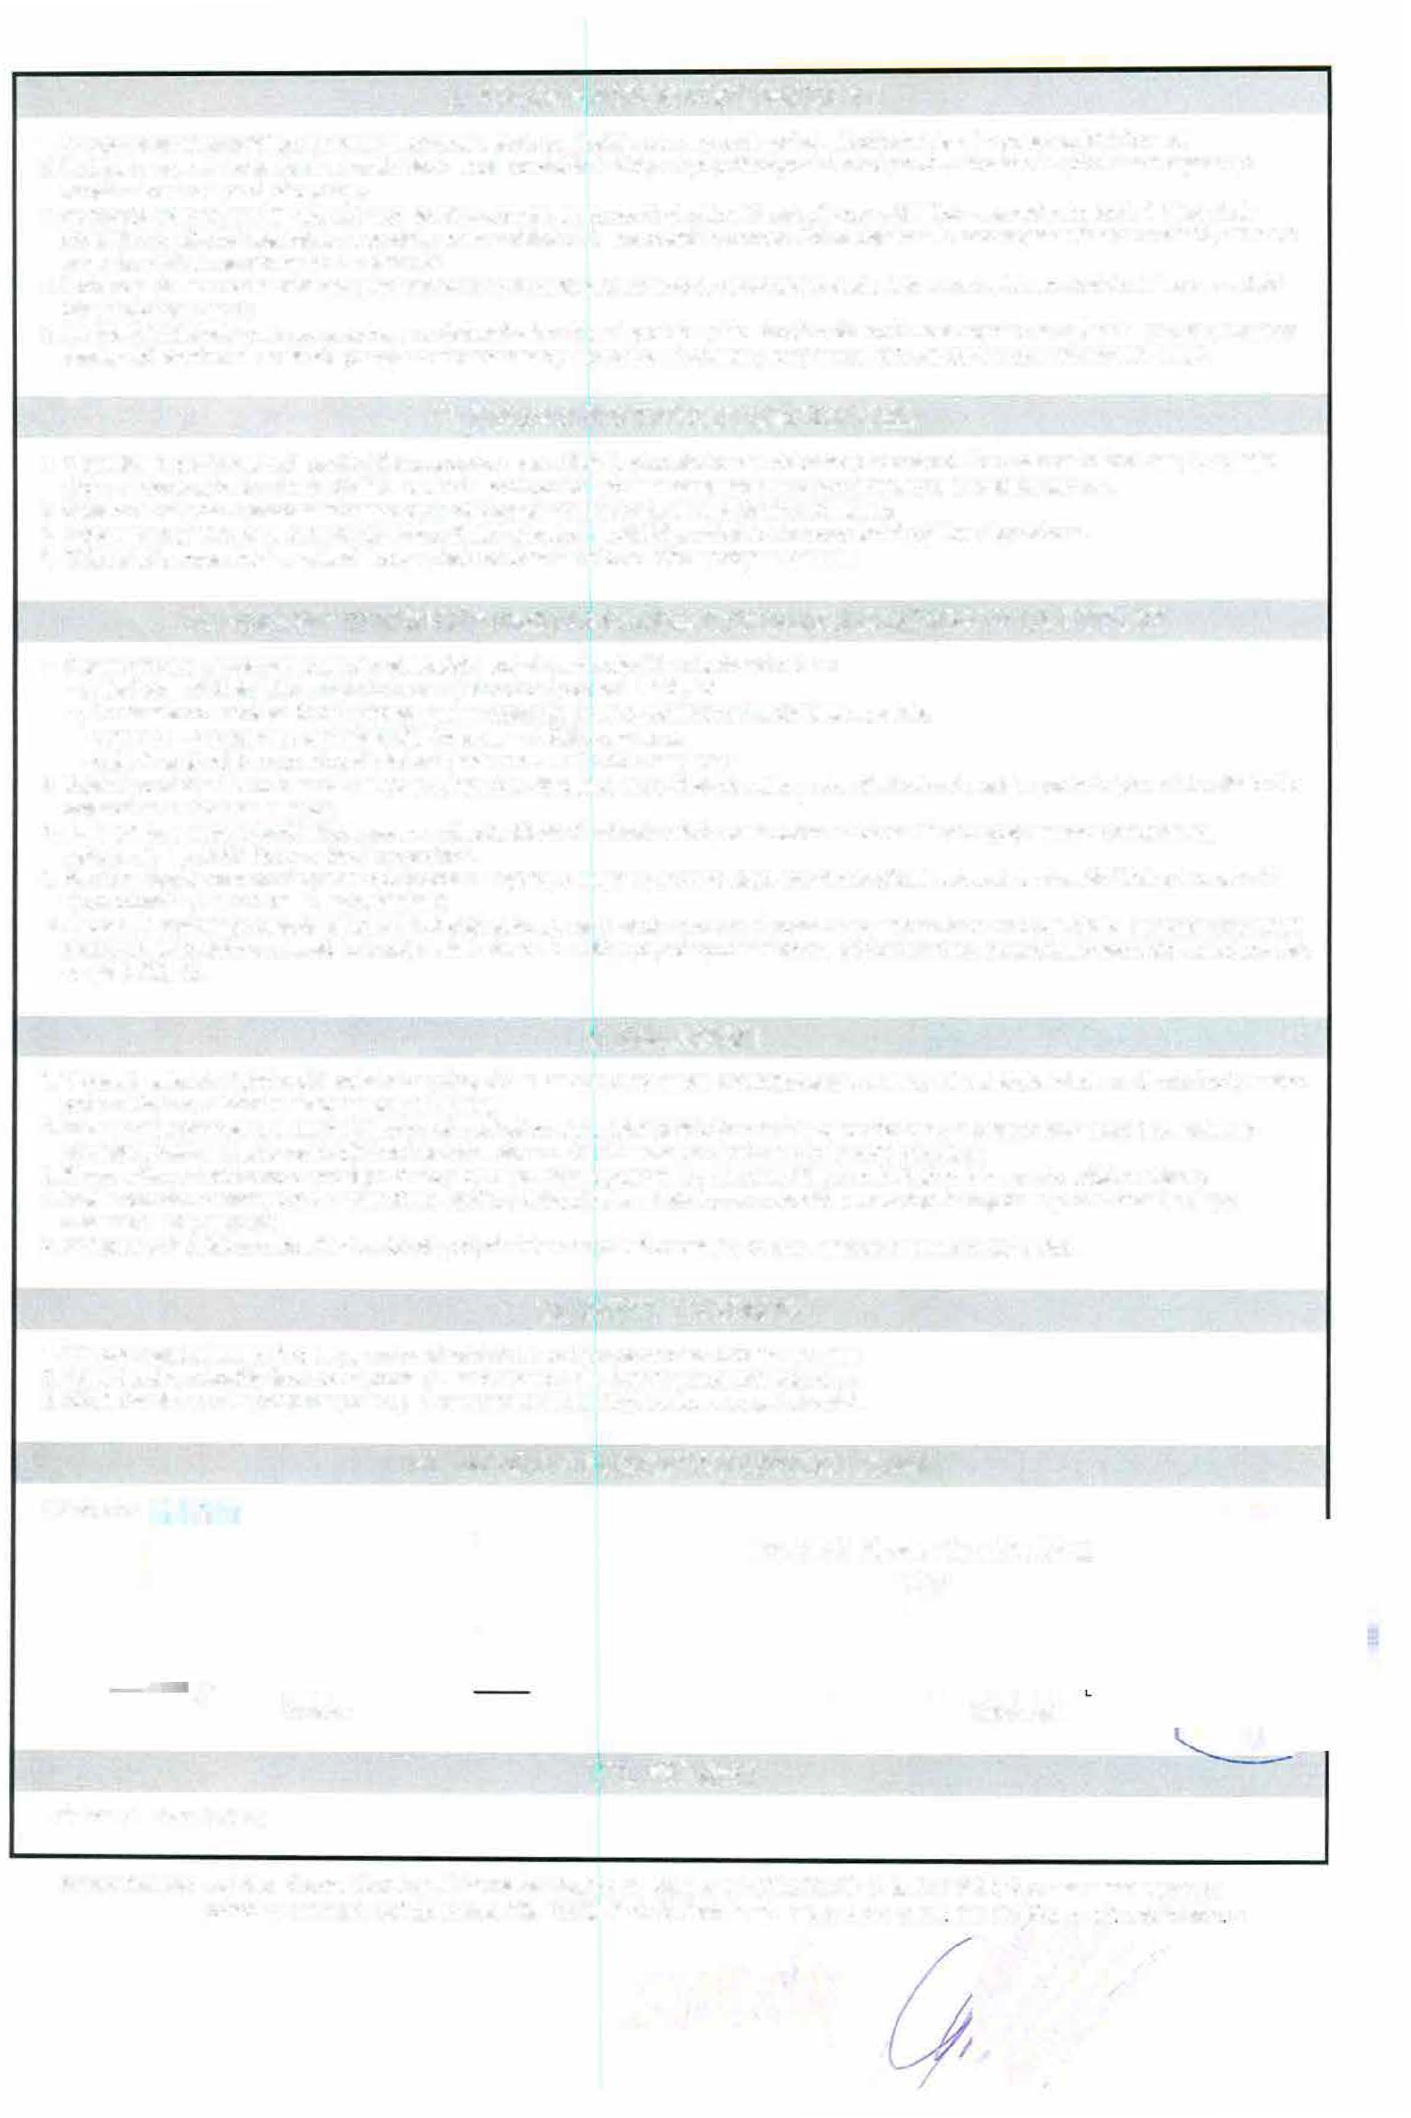
Kontaktní adresy: centrála: Channel Crossings, Thámova 681/32, 186 00 Praha 8, tel.: 210 215 340-2, fax 224 946 315, e-mail: zahranici@chc.cz
pobočka: Channel Cross1ngs, Vrážská 238, 153 00 Praha 5-Radolin, tel: 21O 215 350-2, fax· 21O 215 Jl 5, e-mai/• radotin@<hc cz

